1. Qué son y cuántos son los recursos naturales.Son todos elemntos que se pueden extraer o toma de la naturaleza en su estado original .Los recursos son Hídricos (agua) Atmosféricos (aire,oxígeno) Terrestres (Tierra minerales ),Fauna (animales) Flora (vegetación

2. Cuál es la clasificación de los recursos naturales Los reursos se clasifican en :

RenovablesSe renuevan mediante procesos naturales com la fauna y la flora.

No renovables:No pueden regenerarse en un tiempo para que los humanos puedan usarlos como el petróleo.

3. Qué diferencia existe entre recursos naturales renovables y recursos naturales inagotables La diferencia radica en que los renovables pueden volverse a usar por el hombre sea por su intervención o por la naturaleza, en cambio los inagotables no pueden ser agotados por el actuar del ser humano y los demás seres vivos; Como ejemplos estan el aire.la radiación solar.

4. Diligencie una tabla que contenga 10 ejemplos de recursos naturales renovables, 8 ejemplos de no renovables y 4 ejemplos de inagotables.

|  |  |  |
| --- | --- | --- |
| Recursos Renovables | Recursos no renovables | Recursos inagotables |
| Biomasa | Petróleo | Energía Eólica |
| madera | Carbón | Energía geotérmica |
| papel | Cobre | Energía solar |
| Energía geotermica | Hierro |  |
| cuero | Oro |  |
| agua | Agua potable |  |
| animales | Gas natural |  |
| plantas | cromo |  |
| Radiación solar |  |  |
| vegetales |  |  |

5. Qué es ecosistema Es in sistema biológico conformado por el ambiente y los seres vivos que viven en él

6. Qué estudia la ecología: La relación entre los seres vivos y el medio que los rodea y como la interacción entre ellos afecta la sostenibilidad y la vida de los habitantes como del ambiente

7. Qué es medio ambiente:

Es el medio , el mundo donde convivimos con otras epecies

8. Qué tipos de contaminación se presentan : Contaminación del agua, aire , del suelo, radioactiva, acústica , lumínica

9. Qué es contaminación antrópica Es la contaminación generada por el hombre que va a parar en la atmosfera, producto de la industria , los automóviles etc.

10. Represente gráficamente la contaminación ambiental a nivel mundial en las últimas 4 décadas. explique.

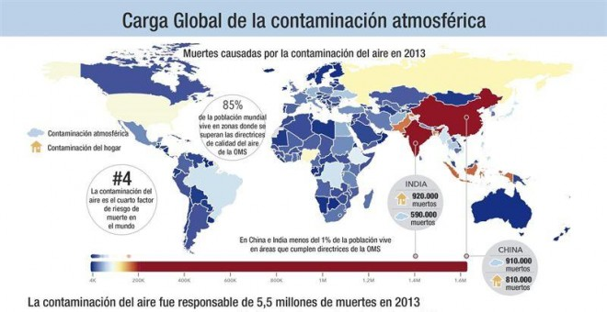

En los últimos cuarenta años los niveles de contaminación están tan altos que muchos ríos, algos se han secado, sumado a eso los desastres nucleares como el de Chernóbil o el más reciente de

Fukushima han provocado el aumento de enfermedades respiratorias, mortandad de animales tanto terrestres como marinos, mutaciones y la disminución de la calidad de vida de muchos habitantes en el planeta

11. ¿Qué es conservación?

Conservación es cuidar y proteger la naturaleza, tanto animal como vegetal y el planeta en general para la subsistencia de los seres humanos la fauna y flora evitando la contaminación y la depredación de recursos.

12. ¿Qué es preservación?

Preservación es la conservación y protección de la naturaleza, el medioambiente o alguna de sus partes  la flora y la fauna, las distintas especies, los distintos ecosistemas, valores paisajísticos, entre otros.

13. ¿Qué es área protegida?

Las áreas protegidas son áreas esenciales para conservar la biodiversidad natural y cultural y los bienes y servicios ambientales que brindan son esenciales para la sociedad.

14. ¿Qué es control ambiental?

Control ambientan es la inspección, vigilancia y aplicación de las medidas legales que se aplican y son necesarias para disminuir o evitar, cualquier tipo de afección al medio ambiente en general, y a un ecosistema en particular, producto de las actividades humanas, o por desastres naturales; lo mismo que para disminuir los riesgos para la salud humana.

15. ¿Qué es mitigación de la contaminación?

Mitigación de la contaminación son los procedimientos que se irán a seguir para buscar la manera de bajar los niveles de contaminación y aislar sustancias contaminantes en un ambiente. Algunos de los procedimientos son la eliminación de la fuente contaminante la limpieza del terreno contaminado y el tratamiento de aguas contaminadas.

16. ¿Qué es compensación ambiental?

Compensación ambiental son las medidas y acciones generadoras de beneficios ambientales proporcionales a los daños o perjuicios ambientales causados por el desarrollo de proyectos siempre que no se puedan adoptar a medidas de prevención, corrección, mitigación, recuperación y restauración eficaces.

17. ¿Qué es gestión ambiental?

La gestión ambiental es la estrategia mediante la cual se organizan las actividades antrópicas que afectan al ambiente, con el fin de lograr una adecuada calidad de vida, previniendo o mitigando los problemas ambientales.

18. ¿Qué es responsabilidad social ambiental?

Responsabilidad social ambiental son una serie de acciones y esfuerzos que llevan a cabo las empresas para compatibilizar sus actividades comerciales y corporativas con la preservación del medioambiente y de los entornos en los que operan.

19. ¿Qué es cultura ambiental?

Cultura ambiental es la forma como los seres humanos se relacionan con el medio ambiente y la formación de valores en el desarrollo de acciones sociales en torno a una sana convivencia.

20. ¿Para qué sirve la educación ambiental?

La educación ambiental sirve para brindar a las personas los elementos necesarios para realizar un análisis crítico de las condiciones del medioambiente permitiendo identificar los principales problemas ambientales y buscar su participación en la solución de los mismos.